**TUGAS PENGGANTI UTS**

**PEMROGRAMAN BASIS DATA**



Oleh :

Kelompok 1

Dina Lusiana (21120117120030)

Kurniasari (21120117130072)

Desy Krisdian R (21120117120020)

**DEPARTEMEN TEKNIK KOMPUTER**

**FAKULTAS TEKNIK**

**UNIVERSITAS DIPONEGORO**

**SEMARANG**

**2020**

Sistem ini kami membuat webGIS yang dapat memberikan informasi tentang letak rumah sakit yang ada di Kabupaten Pati. Dalam pembuatan sistem ini menggunkan IDE Visual Studio, web server Apache, CodeIgniter, dan MySQL. Dalam pengunaan database kami menggunakan 2 entitas yaitu rumah sakit dan user.

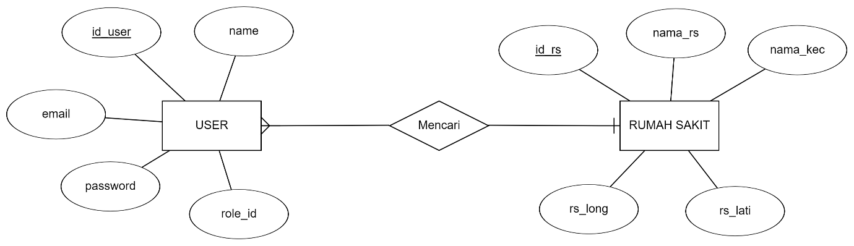

Entitas dan attribut yang terdapat pada diagram sistem informasi ini adalah sebagai berikut :

1. User

* id_user (primary key)
* nama_user
* email
* password
* id_role

id_role yang digunakan adaah user, admin, dan operator. 1 untuk admin, 2 untuk user, dan 3 untuk operator. Email digunakan untuk login dan tidak dapat berisi data yang sama. Password ini dienkripsi menggunakan hash.

1. Rumah sakit

* id_rs (primary key)
* nama_rs
* nama_kec
* rs_long
* rs_lati

Relasi dari kedua entitas ini adalah mencari, yaitu user dapat mencari rumah sakit yang akan dituju. Mandatory yang dipakai dalam ERD ini adalah many to one. Yang berarti banyak user dapat mengakses 1 alamat rumah sakit secara bersamaan. Karena dalam satu waktu user hanya mampu mengakses 1 alamat rumah sakit.

Berikut database dari tabel user dan tabel rumah sakit beserta data yang telah diisi :

